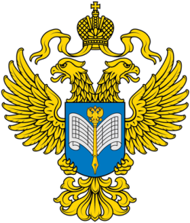 | Территориальный орган  Федеральной службы государственной статистики  по Республике Саха (Якутия)  Пресс-релиз

г.Якутск., ул.Орджоникидзе 27, 21.02.2023
Тел.: 42-33-78

Сайт: https://sakha.gks.ru

vk.com/sakhastat

https://t.me/statinfoykt

Население Республики Саха(Якутия) по родному языку

Якутский язык считают родным больше половины якутян
(из числа указавших родной язык)

21 февраля 2023 года во всем мире отмечается международный день родного языка.
По итогам Всероссийской переписи населения 2020 года жители Республики Саха(Якутия) говорят более, чем на 120 языках мира. При этом 56,3% якутян, из числа указавших родной язык, считают родным якутский язык, 38,1% - русский язык.
В процентах от численности населения РС(Я), указавшего родной язык
Родной язык | Все население | в том числе
 |  | городское | сельское
Русский | 38,1 | 57,5 | 7,6
Якутский | 56,3 | 34,7 | 90,0

Остальные 5,6% населения Республики Саха(Якутия) ответили, что родным языком считают эвенкийский, эвенский, киргизский, таджикский и т.д.

*сайт Росстата https://rosstat.gov.ru/

Соловьева Инна Васильевна  Отдел сводных статработ и общественных связей  Тел. 8 (4112) 42-33-78 | 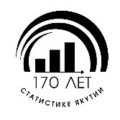

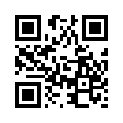  Сайт  Саха(Якутия)стата  (http://sakha.gks.ru) | 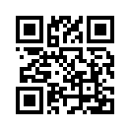  Вконтакте  (vk.com/sakhastat) | 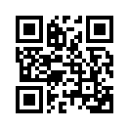  Одноклассники  (ok.ru/sakhastat) | 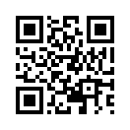  Telegram  (t.me/statinfoykt)

